Домашнее задание для 1 ДОП от 12.02.22.
19.02. - нотный диктант по трём октавам с длительностями (половинная, четверть, восьмая).

- Знаки альтерации.
Прописать знак бемоль возле нот на линеечках и между по одной строчке нотного стана. Ниже пример:
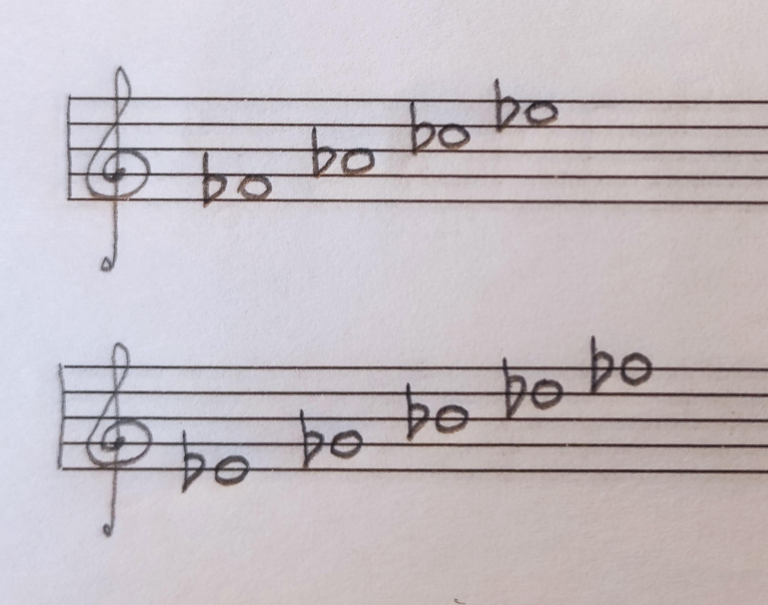
- Новые понятия: сильная доля, музыкальный размер, такт.
Понять, переписать в тетрадь по теории и запомнить следующие понятия:
Сильная доля - всегда первая в такте. Это доля, на которую приходится акцент, этот акцент всегда обозначает начало следующего такта.
Если границы такта связаны с сильной долей, соответственно:
Такт - это расстояние от одной сильной доли до следующей сильной доли.
Разграничиваются такты тактовыми чёрточками - вертикальные линии, которые пересекают все пять линеечек нотного стана.
Расстояние от между тактовыми чёрточками может быть разным, то есть такты бывают разными по размеру. Это зависит от количества долей в такте и их длительностей. Сейчас мы шагаем четвертями, то есть каждая доля равна четверти по длительности. Но доли могут быть другими по длительности (половинная, восьмая, шестнадцатая). И количество долей (шагов) и их длительность указывается в музыкальном размере.
Музыкальный размер - это размер одного такта.
Верхняя цифра - количество долей в такте.
Нижняя цифра - длительность доли.
Примеры музыкальных размеров:
2/4, ¾, 4/4, ⅜, 6/8, 12/16.

